**Assignment 19.1**

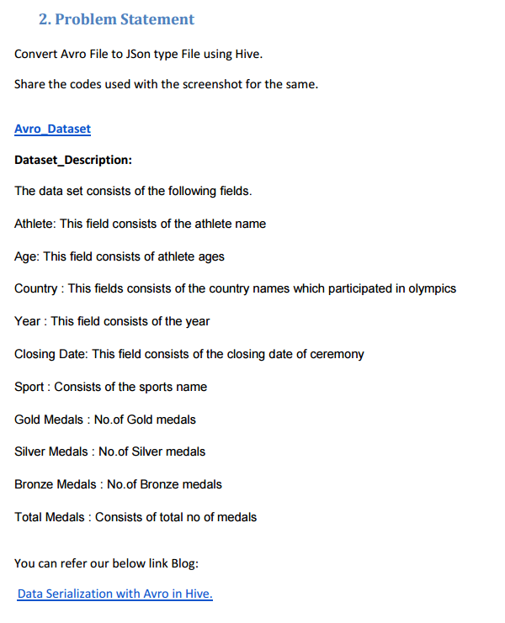

**SOLUTION:**

**$ ls**





**$ cat olympic.json**

